Подтвердить право на льготные лекарства и санаторное лечение можно онлайн.

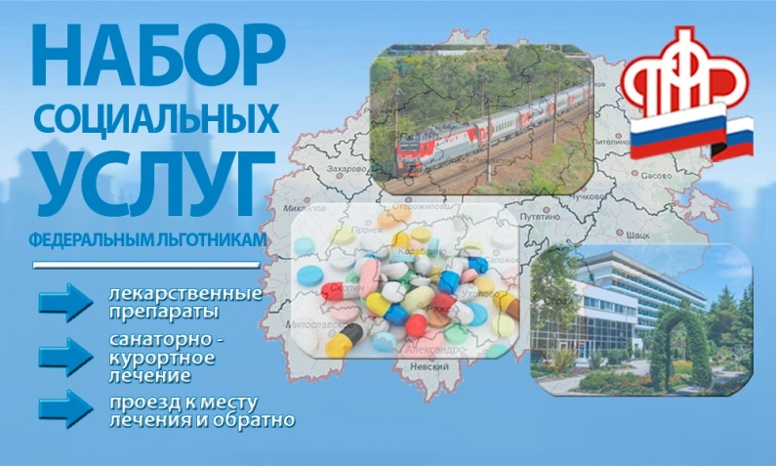
В личном кабинете на сайте Пенсионного фонда работает электронный сервис, с помощью которого можно получить справку, подтверждающую право на набор социальных услуг (НСУ). Это актуально для граждан из числа федеральных льготников, выбравших получение набора социальных услуг в натуральной форме полностью или частично.
Указанная справка предъявляется в организации, которые оказывают человеку социальные услуги. В основном она требуется в медицинских учреждениях для получения льготных лекарств. Иногда справка может также понадобиться при обращении в Фонд социального страхования или органы соцзащиты за путевкой на санаторно-курортное лечение.
Чтобы получить справку, необходимо войти в личный кабинет на сайте Пенсионного фонда и в разделе «Социальные выплаты» выбрать сервис «Заказать справку о праве на получение НСУ». При наличии соответствующего права будет сформирован документ, который можно распечатать и предъявить по требованию. Полученная через личный кабинет справка заверяется электронной подписью и равнозначна аналогичной справке, выдаваемой в клиентских службах ПФР.
Напомним, набор социальных услуг включает в себя лекарственные препараты и медицинские изделия, продукты лечебного питания для детей-инвалидов, путевки на санаторно-курортное лечение, а также оплачиваемый проезд к месту лечения. По выбору человека социальные услуги могут частично или полностью предоставляться в виде денежного эквивалента.
В настоящий момент набор социальных услуг получают 2106 жителей Муслюмовского района, из них 851 делают это в натуральной форме, то есть непосредственно пользуются услугами.
Помимо подтверждения права на НСУ, в электронном кабинете ПФР также можно выбрать, какие из услуг, входящих в набор, будут предоставляться в натуральной форме, а какие – в виде денежного эквивалента.

